МИНИСТЕРСТВО ОБРАЗОВАНИЯ И НАУКИ УКРАИНЫ

ХАРКОВСКИЙ НАЦИОНАЛЬНИЙ АВТОМОБИЛЬНО-ДОРОЖНЫЙ УНИВЕРСИТЕТ

КОНСПЕКТ ЛЕКЦИЙ

по курсу
“ ТРАНСФОРМАЦИЯ ФИНАНСОВОЙ ОТЧЕТНОСТИ УКРАИНСКИХ ПРЕДПРИЯТИЙ К МЕЖДУНАРОДНЫМ СТАНДАРТАМ
УЧЕТА”

МЕТОДИЧЕСКИЕ АСПЕКТЫ ТРАНСФОРМАЦИИ ФИНАНСОВОЙ ОТЧЕТНОСТИ УКРАИНСКИХ ПРЕДПРИЯТИЙ В ФИНАНСОВУЮ ОТЧЕТНОСТЬ ПО МСФО
http://imanbooks.com/book_328_page_109

Вследствие рассмотренных разногласий между П (С) БУ и МСФО, украинские предприятия, составляющие отчетность по Международным стандартам финансовой отчетности, вынуждены вести параллельный учет по МСФО или периодически трансформировать отчетность, составленную в соответствии с П (С) БУ.
Формирование финансовой отчетности в соответствии с требованиями МСФО обычно осуществляется путем трансформации.
Однако в специальной литературе существуют различные определения понятия «трансформация» в контексте бухгалтерского учета.
В наиболее общепринятом виде трансформацию понимают как перерасчет и перегруппировку информации, которая формируется по правилам украинского бухгалтерского учета, в информацию, которая соответствует правилам Международных стандартов финансовой отчетности.
Некоторые рассматривают трансформацию как пересчет показателей, выраженных в национальной валюте, в иностранной валюте и устранения принципиальных различий.
Приведенные определения отличаются, главным образом, перечнем процедур, применяемых в процессе трансформации. Вместе с тем, объектом трансформации может быть не только отчетность, но и информационный массив, созданный на основе данных бухгалтерского учета.
Исходя из этого, трансформацию можно определить как совокупность процедур преобразования финансовой информации, имеющей определенные параметры, в финансовую информацию, имеющую другие параметры. При этом сложность и количество трансформационных процедур зависит от степени различий исходных и конечных параметров.
В данном случае речь идет о степени несоответствия П (С) БУ и МСФО.
Поскольку методы оценки статей отчетности, изложенные в П (С) БУ, согласуются с МСФО, трансформация может быть осуществлена ​​на базе финансовых отчетов, составленных в соответствии с требованиями П (С) БУ.
Общая последовательность предложенной трансформации финансовой отчетности приведена на рис. 3.2.
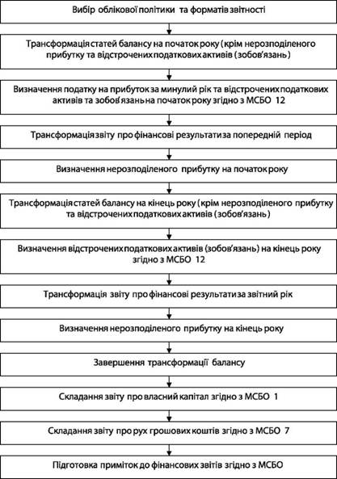
Рисунок 1 - Процесс трансформации финансовой отчетности предприятия

Первым шагом трансформации является выбор учетной политики и формата финансовых отчетов с учетом положений МСФО.
Поскольку МСФО 1 требует сопоставимой информации по крайней мере за один предыдущий период, необходимо соответственно перечислить информацию на начало года, за который предоставляется сопоставимая информация. Например, впервые составляя отчетность согласно МСФО за 2007 г., хозяйственная единица имеет ретроспективно пересчитать остатки на 1 января 2006 г. согласно международным стандартам, действующим на 31 декабря 2007
Трансформация включает анализ баланса (ф. № 1) и отчета о финансовых результатах (ф. № 2), которые соответствуют требованиям П (С) БУ, и внесения в них необходимых корректировок для обеспечения представления информации в полном соответствии с МСФО.
МСФО 1 предусматривает такие корректировки для перехода от предшествующих международных стандартов: прекращение признания отдельных старых активов и обязательств, признание отдельных новых активов и обязательств; переклассификацию, оценку.
Прекращение признания старых активов и обязательств означает списание с баланса тех активов и обязательств, которые на дату первого применения МСФО не соответствуют критериям признания по международным стандартам. В частности, это касается устаревших объектов основных средств и нематериальных активов, которые следует признавать расходами периода.
Вместе с тем, следует признать те активы и обязательства, которые соответствуют требованиям МСФО, но не были признаны согласно предварительным стандартам. Примером этого является обеспечение, которые не были признаны, но которые являются обязательством и подлежат отражению в балансе согласно МСФО 37.
Переклассификация означает перенос суммы статьи в другую. Для оценки всех признанных активов и обязательств следует применять правила оценки, предусмотренные МСФО, действующих на отчетную дату.
Все корректировки, связанные с переходом к МСФО на дату их первого применения, следует признавать непосредственно в составе нераспределенной прибыли или иной категории капитала.
В процессе трансформации финансовых отчетов следует учесть рассмотренные ранее разногласия между МСФО и украинскими правилами учета.

ТРАНСФОРМАЦИЯ СТАТЕЙ БАЛАНСА

Поскольку МСФО не устанавливают формат баланса, первоначально следует определить подход к классификации статей баланса.
Предприятиям, применяющим П (С) БУ 2, целесообразно применять классификацию активов и обязательств на краткосрочные и долгосрочные (долгосрочные).
Нематериальные активы
Трансформация статьи «Нематериальные активы» осуществляется в следующих направлениях:
1) уточнить состав и стоимость нематериальных активов с учетом приведенных выше разногласий между П (С) БУ 8 и МСБУ 38;
2) списать на расходы объекты, которые не отвечают требованиям признания нематериальных активов в соответствии с МСФО 38;
3) исключить сумму амортизации нематериальных активов, срок полезного использования которых определен;
4) тестирование таких объектов в соответствии с МСФО 36 и списания (в случае наличия) часть стоимости как убыток от обесценения.
Незавершенное строительство
Согласно П (С) БУ 2, в статье «Незавершенное строительство» отражается стоимость незавершенных капитальных инвестиций в строительство, создание, изготовление, реконструкцию, модернизацию, приобретение необоротных активов (включая необоротные материальные активы, предназначенные для замены действующих и оборудование для монтажа), осуществляемые предприятием, а также авансовые платежи для финансирования капитального строительства. Фактически в составе данной статьи отражаются капитальные инвестиции в: основные средства, другие необоротные материальные активы; нематериальные активы; биологические активы.
МСФО не содержат отдельных положений по незавершенных капитальных инвестиций, а рассматривают их как составляющую основных средств или других соответствующих активов. Поэтому целесообразно переклассифицировать статью и включить ее составляющие в соответствующие статьи долгосрочных активов трансформированного баланса (рис. 3.3) и списать (в случае наличия) расходы на приобретение (создание) малоценных необоротных материальных активов.
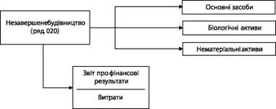
Рис. 2 - Трансформация статьи «Незавершенное строительство»

Основные средства
Трансформация статье «Основные средства» предусматривает, в частности, уточнение состава основных средств и уточнение первоначальной (последующей оценки) и балансовой стоимости основных средств в соответствии с МСФО 16.
Уточнение состава основных средств означает:
1) выделение (при наличии) в отдельные статьи инвестиционной недвижимости;
2) исключение из состава основных средств объектов, не соответствуют определению активов. Прежде всего это касается тех объектов основных средств, от которых не ожидается никаких будущих экономических выгод, но их не списывают с баланса во избежание налоговых последствий.
Остаточная стоимость таких основных средств на начало года списывается за счет сальдо нераспределенной прибыли на начало года.
Одновременно корректируется сумма доходов и расходов, связанных с начислением амортизации и списанием таких основных средств в течение отчетного года.
3) классификация основных средств, исходя из специфики деятельности предприятия. В результате трансформации класс (группа) основных средств по МСФО 16 может отличаться от классификации основных средств, установленной п. 5 П (С) БУ 7; активов, стоимость которых ниже порога значимости, установленного предприятием.
4) списание стоимости основных средств, которая ниже порога существенности, установленного предприятием.
Уточнение балансовой стоимости основных средств зависит от подхода к их оценке, избранного предприятием. Согласно МСФО 1, предприятие может решить оценить объект основных средств на дату перехода на МСФО по справедливой стоимости и использовать эту справедливую стоимость в качестве условной первоначальной стоимости на эту дату.
Вместе с тем, предприятие, которое впервые применило МСФО, может решить использовать предварительную переоценку (по национальным стандартам) объекта основных средств на дату переоценки или ранее в качестве условной первоначальной на дату переоценки, если переоценка на дату переоценки была в основном сопоставима:
а) со справедливой стоимостью или
б) себестоимостью или амортизированной стоимостью по МСФО, скорректированной для отображения, например, изменений в общем или конкретном индексе цен.
В дальнейшем украинским предприятиям (кроме недавно созданных) целесообразно выбирать модель переоценки основных средств.
Если предприятие применяло в учете нормы налоговой амортизации согласно П (С) БУ 7, следует перечислить сумму накопленной амортизации согласно МСБУ 16 и соответственно скорректировать балансовую стоимость основных средств.
В данном случае речь идет не об изменении метода амортизации согласно МСБУ 16, а о первом применении МСФО как первичной основы учета.
Соответственно амортизацию и выбытие основных средств в отчетном году следует отражать, исходя из выбранного метода амортизации и скорректированной балансовой стоимости основных средств.
При наличии на балансе предприятия безвозмездно полученных основных средств, которые учитываются по первоначальной стоимости за вычетом накопленной амортизации и накопленного убытка от обесценивания, остаточную стоимость таких основных средств следует списать с баланса за счет другого дополнительного капитала.
В обобщенном виде основные процедуры трансформации статье «Основные средства» приведены на рис. 3.4.
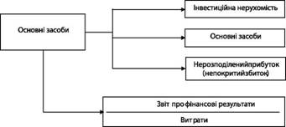
Рис. 3 - Трансформация статьи «Основные средства»

Инвестиционная недвижимость
В случае выделения статьи «Инвестиционная недвижимость», ее оценку и представление следует осуществлять в соответствии с МСФО 40 «Инвестиционная недвижимость».
МСБУ 40 определяет инвестиционную недвижимость как недвижимость (землю или здание или часть здания, или обоих), которая содержится владельцем или арендатором на условиях финансовой аренды для получения арендных платежей или для роста капитала или того и другого.
Инвестиционная недвижимость не включает недвижимости:
а) предназначенной для использования в производстве или поставке товаров или услуг, или для административных целей;
б) строящейся для третьих сторон;
в) предназначенной для продажи в процессе обычной деятельности; удерживаемой на условиях операционной аренды, даже если предприятие приобрело долгосрочную долю в такой недвижимости.
МСБУ 40 предусматривает две модели учета инвестиционной недвижимости:
1) по справедливой стоимости;
2) по себестоимости.
При выборе первой модели инвестиционная недвижимость оценивается по справедливой стоимости, а изменение последней отражается в составе прибылей или убытков соответствующего отчетного периода.
Вторая модель по сути означает оценку инвестиционной недвижимости аналогично базовому подходу к оценке основных средств в соответствии с МСФО 16, то есть первоначальной стоимости за вычетом накопленной амортизации и накопленных затраты от уменьшения полезности (обесценивания).

Долгосрочные финансовые инвестиции
Трансформация статьи «Долгосрочные финансовые инвестиции» требует уточнения их классификации и оценки статей, учитываемых методом долевого участия. Прежде всего необходимо учитывать, что, в отличие от П (С) БУ 12, МСБУ 27, 28 и 31 не предусматривают обязательного применения метода учета участия в капитале для отражения финансовых инвестиций в дочерние, ассоциированные и совместные предприятия в отдельной финансовой отчетности инвестора (материнского предприятия, участника и т.п.).
При этом отдельной финансовой отчетностью является составляемая материнским предприятием, инвестором ассоциированного предприятия или участником совместно контролируемого предприятия, в которых инвестиции учитываются на основе непосредственной доли участия, а не на основе представленных в отчетности финансовых результатов и чистых активов объектов инвестирования.
В случае применения МСФО к отдельным финансовым отчетам украинских предприятий оценку финансовых отчетов по методу участия в капитале следует скорректировать в соответствии с требованиями МСБУ 39 или себестоимости.
Согласно МСБУ 39, инвестиция рассматривается как финансовый актив, доступный для продажи и должен оцениваться по справедливой стоимости дооценки в составе собственного капитала. В этом случае, если справедливая стоимость финансовой инвестиции превышает ее оценку по методу участия в капитале, такую ​​инвестицию следует дооценить.
Если стоимость инвестиции по методу участия в капитале ниже ее справедливой стоимости, тогда следует признать убыток от обесценения такой инвестиции в соответствии с МСФО 36.
В случае оценки финансовых инвестиций по себестоимости, их балансовую стоимость следует довести до себестоимости путем отражения разницы между себестоимостью и балансовой стоимостью на начало отчетного периода в составе «нераспределенной прибыли» или другой соответствующей статьи собственного капитала.
Изменения балансовой стоимости инвестиции в течение отчетного периода следует списать путем корректировки согласно статьям «Доход от участия в капитале» или «Потери от участия в капитале» в Отчете о финансовых результатах.
В общем виде алгоритм корректировки балансовой стоимости финансовой инвестиции в ее себестоимости приведены на примере инвестиций в ассоциированное предприятие (рис. 3.5).
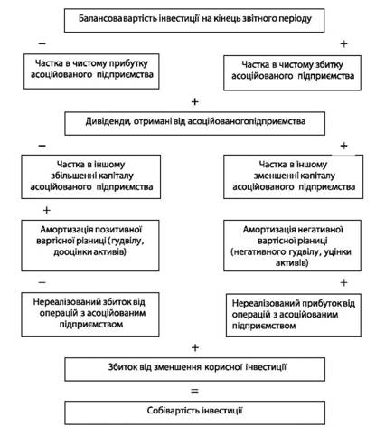
Рис. 4 - Определение себестоимости финансовой инвестиции, учитываемой методом участия в капитале

Все приведенные корректировки касаются соответственно сумм прибыли (убытка) и амортизации за отчетный и все предыдущие периоды с момента приобретения инвестиции.

Долгосрочные активы, предназначенные для продажи

При наличии в составе основных средств, нематериальных активов, инвестиционной недвижимости, биологических активов или долгосрочных финансовых инвестиций, активов, удерживаемых для продажи, их следует отразить отдельно согласно МСФО 5 «Долгосрочные активы, предназначенные для продажи, и прекращенная деятельность».
Согласно МСФО 5, долгосрочный актив (или имущественный комплекс) классифицируют как предназначенный для продажи, только если он отвечает следующим критериям:
а) пригоден к немедленной продаже в его нынешнем состоянии только на условиях, которые являются обычными и основаны на опыте продажи таких активов (или имущественного комплекса);
б) вероятность его продажи является высокой.
Долгосрочные активы, предназначенные для продажи, оцениваются по наименьшей стоимости из двух оценок: балансовой стоимости или справедливой стоимости (за вычетом расходов на продажу). Такие активы не амортизируются и отражаются в балансе отдельно от других активов.

Долгосрочная дебиторская задолженность
Согласно П (С) БУ 2, статья «Долгосрочная дебиторская задолженность» фактически объединяет финансовые и нефинансовые активы:
■ задолженность за имущество, переданное в финансовую аренду;
■ долгосрочные векселя полученные;
■ прочая дебиторская задолженность.
Учитывая разнородность составляющих этой статьи, целесообразно трансформировать ее путем выделения соответствующих отдельных статей (рис. 5).
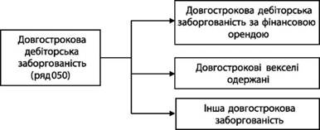
Рис 5 - Трансформация статье «Долгосрочная дебиторская задолженность»

Для оценки и представления указанных статей следует руководствоваться соответственно положениями МСБУ 17, 32 и 39.
Отсроченные налоговые активы
Для определения суммы отложенных налоговых активов следует применять все требования МСБУ 12 к статьям трансформированного баланса. При этом следует также признать отложенные налоги, связанные с корректировкой оценки активов и обязательств в процессе трансформации.

Гудвилл и отрицательный гудвилл
Согласно П (С) БУ 19, гудвилл и / или отрицательный гудвилл отражается в балансе отдельного предприятия по остаточной стоимости во вписанной строке баланса 065 «Гудвилл» положительной или отрицательной величиной.
В отличие от этого, согласно МСФО 3 «Объединение бизнеса», после первоначального признания покупатель должен оценивать гудвилл, приобретенный в результате объединения бизнеса, по себестоимости минус накопленные убытки от обесценения. Это означает, что приобретенный гудвилл не подлежит амортизации, а покупателю ежегодно (или чаще) следует проверять гудвил на обесценивание. Исходя из этого, в трансформированном балансе следует увеличить балансовую стоимость гудвилла на сумму ранее начисленной амортизации и признать, в случае наличия, убытки от обесценения.
Согласно МСФО 3, сумму отрицательного гудвилла следует признать доходом отчетного периода. Кроме того, следует иметь в виду, что на балансе украинских предприятий, созданных в процессе приватизации (корпоратизации), учитывают гудвилл, возникший в процессе приватизации. Согласно Положению о порядке бухгалтерского учета отдельных активов и операций и изменений в некоторые нормативно-правовые акты Министерства финансов Украины по бухгалтерскому учету от 19.12.2006 г. № 1213, такой гудвилл не амортизируется, полностью или частично он может быть списан по решению уполномоченного органа за счет собственного капитала.
Однако гудвилл, возникший в процессе приватизации, не соответствует определению гудвилла по МСФО, поскольку он отражен не на балансе покупателя, а на балансе приобретенного предприятия. Поэтому остаточную стоимость такого гудвила в процессе приватизации следует списать с баланса за счет собственного капитала. Исходя из вышеизложенного, трансформация гудвилла отражена на рис. 6.
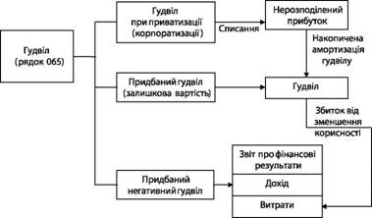
Рис. 6. Трансформация гудвилла

Запасы
С учетом определенных ранее разногласий между П (С) БУ 9 и МСБУ 2, следует переклассифицировать статьи запасов отраженные согласно П (С) БУ, в частности, выделить в отдельные статьи: биологические активы; сельскохозяйственную продукцию, полученную от биологических активов предприятия; запасы, которые оцениваются по МСБУ 2. Биологические активы и сельскохозяйственную продукцию, полученную как урожай, следует оценить и отразить в соответствии с МСФО 41. Валовая дебиторская задолженность рассчитывается согласно МСБУ 11.
Прочие запасы следует уменьшить на стоимость запасов, не соответствующих определению активов и малоценных и быстроизнашивающихся предметов, стоимость которых ниже порога существенности для таких активов, установленных предприятием.
Дальнейшая классификация запасов на классы осуществляется предприятием самостоятельно, исходя из особенностей его деятельности и раскрывается в примечаниях к финансовым отчетам.
В общем виде трансформация статей запасов приведена на рис. 7.
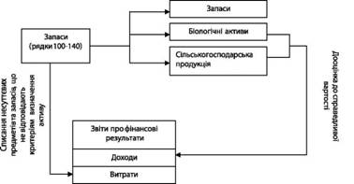
Рис. 7 - Трансформация статей запасов

Текущая дебиторская задолженность
Трансформация текущей дебиторской задолженности предусматривает в частности:
1) исключение из статьи «Дебиторская задолженность по выданным авансам» той части остатка субсчета 644 «Налоговый кредит (с одновременным исключением этой суммы из состава статьи« Прочие текущие обязательства »), которая связана с выданным авансом;
2) признания дебиторской задолженности по оказанным услугам (выполненным работам), по которым не были оформлены акты (с одновременным признанием суммы дохода в отчете о финансовых результатах);
3) признание сомнительной задолженности (в случае ее наличия) по другим статьям дебиторской задолженности, которые являются финансовыми активами.
МСФО не определяют конкретные методы исчисления и отражения сомнительных долгов. Поэтому предприятия могут создавать резерв сомнительных долгов либо прямо списывать сумму сомнительного долга на расходы с применением самостоятельно выбранных методов, например, как процент к сумме чистой продажи.
П(С)БУ позволяет определить резерв сомнительных долгов умножением коэффициента сомнительности на основе доли безнадежных долгов в чистом доходе на сумму остатка дебиторской задолженности на начало периода. Такой подход неприемлем с точки зрения МСФО, поскольку является извращением метода определения резерва сомнительных долгов в чистом доходе от реализации продукции (товаров, услуг).

Денежные средства и их эквиваленты
Содержание статьи «Денежные средства и их эквиваленты» и определение эквивалентов денежных средств, приведенные в П(С)БУ 4, соответствуют МСФО. Поэтому целесообразно объединить суммы, приведенные в строках 230 и 240, и включить их в трансформированный баланс по статье «Денежные средства и их эквиваленты». Подробная информация о денежных средствах и их эквиваленты будет приведена в примечаниях, согласно требованиям МСФО по раскрытию информации.

Текущие финансовые инвестиции
В статье «Текущие финансовые инвестиции» отражают финансовые инвестиции на срок, не превышающий один год, которые могут быть свободно реализованы в любой момент (кроме инвестиций, являющихся эквивалентами денежных средств). Определение и содержание этой статьи не противоречит МСФО, поэтому ее можно перенести в трансформированный баланс и раскрыть информацию о ней в примечаниях к финансовым отчетам.

Прочие оборотные активы
ёТрансформация статье «Прочие оборотные активы» предусматривает исключение из сальдо субсчета 643 «Налоговые обязательства» той части, которая связана с получением авансов (с одновременным исключением этой суммы из состава полученных авансовых платежей, отраженных в составе обязательств в пассиве баланса).

Расходы будущих периодов
Трансформация статьи «Расходы будущих периодов» заключается в распределении ее на суммы текущих и долгосрочных активов и включении их в состав указанных разделов актива баланса отдельными статьями или объединением с однородными по характеру суммами других статей.

Пассив баланса
При классификации обязательств на текущие и долгосрочные, пассив трансформированного баланса будет включать три раздела:
1. Собственный капитал.
2. Долгосрочные обязательства.
3. Текущие обязательства.

Собственный капитал
Отраженные согласно П(С)БУ статьи «Уставный капитал», «Паевой капитал», «Дополнительный вложенный капитал», «Резервный капитал» и «Неоплаченный капитал» могут быть непосредственно перенесены в трансформированный баланс. Статья «Другой дополнительный капитал» требует перекласификации. В частности, остаток дооценок (индексации) необоротных активов, проведенных в 2000 г., следует исключить из статьи «Другой дополнительный капитал» и включить в состав статьи «Нераспределенная прибыль».
В составе статьи «Другой дополнительный капитал» будет отображен только остаток дооценки необоротных активов, осуществленной в соответствии с требованиями МСБУ 16 38 и 39.
Стоимость внеоборотных активов, бесплатно полученных предприятием, следует исключить из состава собственного капитала и актива предприятия, а сумму амортизации таких необоротных активов, начисленную за предыдущие годы, перенести в состав нераспределенной прибыли.
Схематически трансформацию статьи «Прочий дополнительный капитал» изображено на рис. 8.

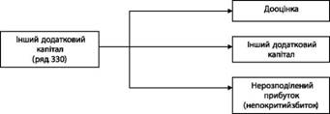
Рис.8 - Трансформация статьи «Прочий дополнительный капитал»

Сумма статьи «Нераспределенная прибыль (непокрытый убыток)» соответственно увеличивается или уменьшается в результате уточнения оценки других статей баланса и налога на прибыль.
Трансформация нераспределенной прибыли на начало года осуществляется после трансформации всех статей баланса на начало года и трансформации отчета о финансовых результатах за предыдущий год по формуле:

^{Н} тр = ^{Н} "+ Дм - ^{В} т - П ± К

где Н _{мая} - трансформируемый нераспределенная прибыль (убыток) на начало года;
Н _{п} - нераспределенная прибыль (убыток) на начало года;
Д _{м} - доходы (прибыль) прошлых лет, признанные в процессе трансформации;
В _{т} - затраты (убытки), признанные в процессе трансформации;
П _{м} - налог на прибыль прошлых лет;
К - другие корректировки.
Трансформация нераспределенной прибыли на конец года осуществляется после завершения трансформации отчета о финансовых результатах за отчетный год по формуле:

НТ _{к} ​​= НТ "± ЧП - PT,

где НТ _{к} - трансформируемая нераспределенная прибыль (убыток) на конец года;
ЧП - чистая прибыль (убыток) отчетного года, приведена в трансформированном отчете о финансовых результатах;
РТ - трансформируемая распределенная чистая прибыль.

Обеспечение будущих расходов и платежей
В случае применения классификации обязательств на долгосрочные и текущие суммы, приведенные в статьях баланса «Обеспечение выплат персоналу» (стр. 400), «Другие обеспечения» (стр. 410) и «Целевое финансирование» (стр. 420), их также следует рассматривать как текущие или долгосрочные обязательства и включить в состав соответствующего раздела обязательств трансформированного баланса. При этом следует признать обеспечение по всем обязательствам, которые соответствуют определению обеспечения, приведенных в МСБУ 37.

Обязательства
К началу трансформации разделов Ш и IV баланса следует убедиться, что статьи долгосрочных и текущих обязательств отражены в соответствии с требованиями П (С) БУ.
В процессе трансформации раздела долгосрочных обязательств необходимо осуществить следующие корректировки:
1) включить в состав долгосрочных обязательств суммы, отраженные в составе обеспечений будущих расходов и платежей (Раздел II, ф.1) и доходов будущих периодов (раздел V, ф.1), которые соответствуют определению долгосрочных обязательств;
2) выделить в отдельные статьи существенные виды других финансовых обязательств, включая обязательство по финансовой аренде, выпущенных облигаций и т.п.;
3) уточнить содержание и оценку статье «Отсроченные налоговые обязательства».
Следует обратить внимание, что в составе отложенных налоговых обязательств отражается реструктуризированная задолженность по налогам, которая может учитываться на счете 55 «Прочие долгосрочные обязательства» и включаться в строку Баланса 470 «Прочие долгосрочные обязательства».
Реальную сумму отсроченных налоговых обязательств следует определять с применением положений МСБУ 12 «Налоги на прибыль» к статьям трансформированного баланса. Вместе с тем, следует иметь в виду, что, согласно П(С)БУ 11, по настоящей стоимости отражаются только долгосрочные обязательства, на которые начисляются проценты.
Согласно МСФО, следует дисконтировать любые долгосрочные обязательства, если иное не предусмотрено соответствующими стандартами.
Трансформация статей текущих обязательств предполагает уточнение состава и оценки этих статей:
1) в составе текущих обязательств следует отразить текущие обязательства, приведенные в разделах 2 и 5 пассива Баланса (ф. № 1);
2) признать (с одновременным отражением в составе расходов) кредиторскую задолженность за фактически полученные услуги (работы), которые не были оформлены актом;
3) из состава статьи «Прочие текущие обязательства» следует исключить ту часть сальдо субсчета 644 «Налоговый кредит» (с одновременным исключением ее из состава соответствующей статьи дебиторской задолженности, в которой отражена сумма авансового платежа), которая связана с предоставленным авансом. В свою очередь, из статьи «Текущие обязательства по полученным авансам» следует исключить сумму НДС, которая связана с полученным авансам и составляет часть сальдо субсчета 643 «Налоговые обязательства».
Статьи текущих обязательств по расчетам с бюджетом, по внебюджетным платежам, по страхованию и по расчетам с участниками могут быть объединены в одну статью «Начисленные обязательства» с последующим раскрытием в примечаниях к финансовым отчетам.

ТРАНСФОРМАЦИЯ ОТЧЕТА О ФИНАНСОВЫХ РЕЗУЛЬТАТАХ

К началу трансформации отчета о финансовых результатах следует убедиться, что оценка и состав всех его статей полностью соответствуют П(С)БУ.
Непосредственно трансформация отчета о финансовых результатах включает следующие основные процедуры:
1) выбор формата отчета;
2) анализ состава и перегруппировка статей доходов и расходов;
3) отражение доходов и расходов, признанных в результате трансформации баланса.
Поскольку МСФО не определяют форматы финансовой отчетности, за основу следует принять один из двух форматов отчета о финансовых результатах, приведенных в приложении к МСБУ 1. Согласно П(С)БУ 3, украинские предприятия (кроме субъектов, применяющих П(С)БУ 25), используют форму отчета, в котором расходы классифицируются по их функциям. Исходя из этого, отчет о финансовых результатах (ф. № 2) проще трансформировать в формат отчета, приведенный в приложении к МСБУ 1, иллюстрирующий классификацию расходов по функции.
Оба формата, которые приведены в приложении к МСБУ 1, предусматривают распределение доходов и расходов на две группы:
1) доходы и расходы, связанные с операциями предприятия;
2) доходы и расходы, связанные с финансовыми инвестициями и привлечением финансирования.
В связи с этим следует проанализировать доходы и расходы, приведенные в ф. № 2, и перегруппировать их согласно требованиям МСФО.

Доход (выручка) от реализации продукции (товаров, работ, услуг)

В процессе трансформации следует убедиться, что сумма дохода, отраженного в отчете о финансовых результатах (ф. № 2), признана в соответствии с МСФО 18. При этом, в случае наличия предоставляемых услуг, по которым на дату баланса не были подписаны акты, сумму дохода от таких услуг следует признать с одновременным признанием дебиторской задолженности в балансе.
В мировой практике в отчете о финансовых результатах обычно приводят только сумму чистого дохода. Поэтому в трансформированный отчет о финансовых результатах целесообразно включить сумму, указанную в строке 035 ф. № 2.

Себестоимость реализованной продукции (товаров, работ, услуг)

Согласно МСБУ 2, в статье «Себестоимость реализованной продукции (товаров, работ, услуг)» должны быть отражены:
■ балансовая стоимость реализованной продукции (товаров, работ, услуг);
■ нераспределенные производственные накладные расходы;
■ сверхнормативные производственные затраты запасов.
Кроме того, в соответствии с МСФО 2, обстоятельства, сложившиеся на предприятии, могут оправдать включение других расходов, таких как расходы на сбыт.
Согласно П(С)БУ 16, недостачи незавершенного производства, недостачи и потери от порчи ценностей отражаются в составе общепроизводственных затрат с последующим включением в расходы на производство. Поэтому в процессе трансформации, прежде всего, следует исключить из состава незавершенного производства и включить в себестоимость продажи сверхнормативные потери запасов. Кроме того, в случае признания дохода от предоставления услуг, по которым на дату баланса не был подписан акт, необходимо признать и себестоимость этих услуг.

Административные расходы и расходы на сбыт

Состав административных расходов и расходов на сбыт, который определен П(С)БУ 16, в целом соответствует требованиям МСФО, за исключением:
■ из состава административных расходов следует исключить амортизацию гудвилла, которая подлежит отражению в составе стоимости гудвилла в балансе;
■ в состав расходов на сбыт следует включить расходы на сомнительные и безнадежные долги, которые соответственно следует исключить из состава прочих операционных расходов (рис. 9).

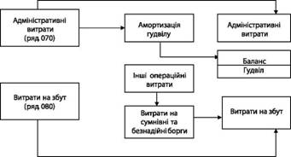
Рисунок 9 - Трансформация административных расходов и расходов на сбыт

Прочие операционные доходы и расходы

Трансформация прочих операционных доходов и расходов предполагает:
1) корректировки, связанные с трансформацией статей «Себестоимость реализованной продукции (товаров, работ, услуг)», «Административные расходы», «Расходы на сбыт», которые были рассмотрены ранее;
2) включение в их состав прочих доходов и прочих расходов, (кроме доходов и расходов, связанных с финансовыми инвестициями);
3) выделением из их состава отдельных статей в случае их существенности. Такой статьей, в частности, могут быть «Расходы на исследования и разработки».
Процесс трансформации других операционных расходов и доходов схематически представлены на рис. 10.

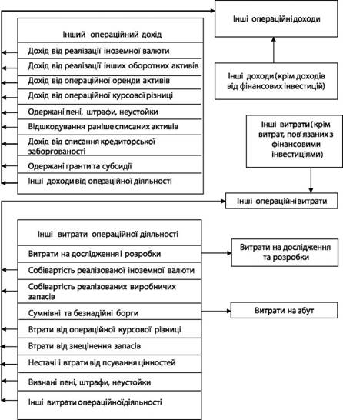
Рисунок 10 - Трансформация административных расходов и доходов

Доходы и расходы от участия в капитале
В трансформированном отчете доходы и потери от участия в капитале следует отражать отдельно как прибыль (убыток) от долевого участия
■ ассоциированных предприятий;
■ дочерних предприятий;
■ совместных предприятий.
В случае сворачивания прибылей и убытков от участия в капитале, в пределах каждой из трех указанных выше статей, в примечаниях к отчету о финансовых результатах следует раскрывать составляющие (прибыли и убытки) каждой свернутой суммы. В общем виде процесс трансформации доходов и расходов от участия в капитале показано на рис.11.
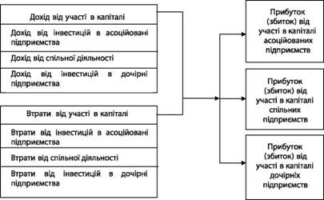
Рисунок 11 - Трансформация доходов и расходов от участия в капитале

В условиях трансформации отдельных финансовых отчетов доходы и расходы от участия в капитале следует исключать из состава доходов и расходов отчетного периода и отразить вместо них только признанные доходы в виде полученных дивидендов.

Финансовые доходы и финансовые расходы
Согласно П(С)БУ 3, финансовые доходы и финансовые расходы представлены в отчете о финансовых затратах статьям: «Прочие финансовые доходы» и «Финансовые расходы».
В статье «Прочие финансовые доходы» показываются дивиденды, проценты и другие доходы, полученные от финансовых инвестиций (кроме доходов, которые учитываются по методу участия в капитале).
В статье «Финансовые расходы» показываются расходы на проценты и другие расходы предприятия, связанные с привлечением заемного характера.
Согласно МСБУ, в составе финансовых доходов также отражают сумму амортизации дисконта (премии) по инвестициям в долговые ценные бумаги, финансовый доход, связанный с финансовым (капитальной) арендой, а также прибыль от продажи и дооценки финансовых инвестиций. Соответственно, ущерб от продажи и уценки финансовых инвестиций вычитают из суммы дохода от инвестиций. Поэтому в процессе трансформации необходимо исключить из состава, соответственно, других доходов (других расходов) суммы, определяющие прибыль (убыток) от финансовых инвестиций.
В составе финансовых расходов, в частности, отражают:
■ сумму амортизации дисконта (премии), связанную с долговыми обязательствами;
■ сумму амортизации вспомогательных расходов, возникающих в связи с полученными займами;
■ финансовые расходы, связанные с финансовой (капитальной) арендой;
■ курсовые разницы, возникающие в связи с займами в иностранной валюте.
Вместе с тем, в соответствии с МСФО 23, затраты по займам, которые непосредственно относят к приобретению или созданию (строительства, производства и т.д.) квалификационного актива, должны быть капитализированы, то есть включены в себестоимость этого актива.
Согласно П(С)БУ 31, предприятие имеет возможность выбора обмена затрат на займы, связанные с квалификационным активом: списывать их на расходы или капитализировать. Если предприятие применяет первый подход, тогда из статьи «Финансовые расходы» следует исключить сумму расходов, подлежащую включению в состав балансовой стоимости соответствующего актива в балансе. В практике финансовые затраты часто подают в отчете о финансовых результатах как чистые финансовые расходы (т.е. за вычетом финансовых доходов) если их сумма не существенна. В общем виде схему трансформации других финансовых доходов и финансовых затрат приведено на рис. 12.

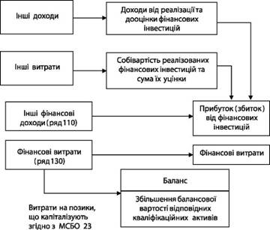
Рисунок 12 - Трансформация других финансовых доходов и финансовых затрат

Прочие доходы и прочие расходы
После исключения из состава прочих доходов и прочих расходов доходов и расходов, связанных с финансовыми инвестициями, остальные доходы и расходы переносятся в состав соответственно других операционных доходов и прочих операционных расходов. Если реализация имущественных комплексов соответствует определению прекращенной деятельности, тогда прибыль или убыток от такой операции следует отражать отдельной статье по МСФО 5.
Схематически трансформация прочих доходов и прочих расходов изображена на рис. 13.

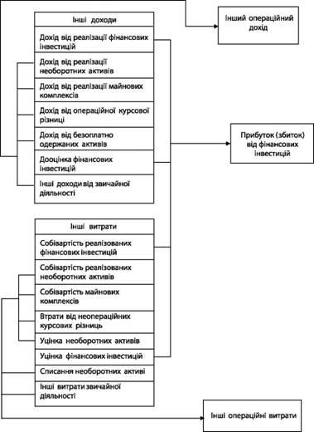

Рисунок 13- Трансформация прочих доходов и прочих расходов

Прибыль на акцию
Показатели доходности акций заполняют акционерные общества, простые акции или потенциальные простые акции которых открыто продают и покупают на фондовых биржах, включая общества, находящихся в процессе выпуска таких акций. Непосредственно в трансформированном отчете о финансовых результатах уместно привести только показатели «Чистая прибыль (убыток) на одну простую акцию и «Скорректированная чистая прибыль (убыток) на одну простую акцию». При этом следует убедиться, что расчет этих показателей осуществлен в полном соответствии с положениями МСБУ 33. Остальные показатели, в том числе количество акций и дивиденды на акцию, целесообразно раскрыть в примечаниях к финансовой отчетности.

Налог на прибыль от обычной деятельности

В трансформированном отчете о финансовых результатах в статье «Налоги на прибыль» следует показать сумму налога на прибыль, подлежащего уплате в соответствии с действующим налоговым законодательством, скорректированным на сумму изменений в составе отложенных налоговых активов и отложенных налоговых обязательств, определенных в соответствии с МСФО 12.

Политика (экстраординарные) статьи

МСФО не предусматривают отдельного отражения чрезвычайных (экстраординарных) статей в отчете о финансовых результатах. Поэтому при наличии в форме № 2 суммы чрезвычайных доходов или чрезвычайных расходов, их следует отразить в составе доходов и расходов обычной деятельности, а налог на чрезвычайную прибыль включить в состав налога на прибыль от обычной деятельности.
После трансформации всех статей доходов и расходов последовательно определяются и отражаются в отчете о финансовых результатах показатели:
■ валовой прибыли (убытка)
■ прибыли (убытка) до налогообложения;
■ чистой прибыли (убытка)
■ прибыли на акцию.

После завершения трансформации баланса и отчета о финансовых результатах на их основе составляются отчет об изменениях в собственном капитале и отчет о движении денежных средств. Отчет о собственном капитале целесообразно готовить на основе формата, приведенном в приложении к П (С) БУ 5 с учетом рассмотренных отличий его от МСБУ 1.
При составлении отчета о движении денежных средств следует руководствоваться исключительно положениями МСБУ 7.
Завершающим этапом трансформации является подготовка примечаний по МСФО. Соответствие трансформированной отчетности положением МСФО должно быть подтверждена аудиторским заключением, приведенным в отчете аудиторов. Аудит финансовой отчетности следует проводить в полном соответствии с Международными стандартами аудита
Трудоемкость трансформационных процедур и динамичность гармонизации подходов к финансовой отчетности не позволяют считать трансформацию оптимальным методом составления отчетности по МСФО. Опыт показывает, что основными преимуществами трансформации являются небольшие финансовые и временные затраты на подготовку отчетности, но качество последней определяется квалификацией специалистов, совершивших трансформацию. Кроме того, для крупной или многопрофильной компании достаточно сложно выявить все необходимые корректировки, обусловленные спецификой хозяйственной деятельности. Исходя из этого, отдельные авторы [44, 92] предпочитают параллельное ведение бухгалтерского учета по МСФО. Однако параллельный учет требует дополнительных затрат, а трансформация оправдана лишь как временная мера, в частности для составления первой финансовой отчетности по МСФО. В дальнейшем целесообразно позволить таким предприятиям составлять отчетность только по МСФО, что требует внесения соответствующих изменений в действующее законодательство по дифференциации требований к финансовой отчетности различных субъектов хозяйствования.

1. МСФО в современном мире. Гармонизация национальных моделей бухгалтерского учета. Целесообразность и необходимость использования МСФО в современном мире. Сравнение концептуальных основ финансовой отчетности. Основные принципы международных стандартов финансовой отчетности.

2. Первое применение МСФО. Основные положения и цели IFRS. Вступительный баланс и учетная політика. Ретроперспективный поход. Представление и раскрытие отчетности. Определение целей составления отчетности. Факторы, влияющие на проведение трансформации. Методика и алгоритм трансформации. Сбор первичной документации. Выбор учетной политики. Выбор формата финансовой отчетности. Підготовка трансформационной таблицы.

3. Трансформация статей баланса. Основные средства. Нематериальные активы
Незавершенное строительство. Текущая дебиторская задолженность. Запасы. Отсроченные налоговые активы. Долгосрочная дебиторская задолженность. Долгосрочные активы, предназначенные для продажи. Долгосрочные финансовые инвестиции. Инвестиционная недвижимость.Гудвилл и отрицательный гудвилл. Обязательства Обеспечение будущих расходов и платежей Собственный капитал Расходы будущих периодов пассив баланса Денежные средства и их эквиваленты.Текущие финансовые инвестиции. Прочие оборотные активы

4 Трансформация отчета о финансовых результатах. Доход (выручка) от реализации продукции (товаров, работ, услуг). Себестоимость реализованной продукции (товаров, работ, услуг). Административные расходы и расходы на сбыт. Прочие операционные доходы и расходы. Доходы и расходы от участия в капитале. Финансовые доходы и финансовые расходы. Прочие доходы и прочие расходы. Прибыль на акцию. Налог на прибыль от обычной деятельности. Политика (экстраординарные) статьи.

